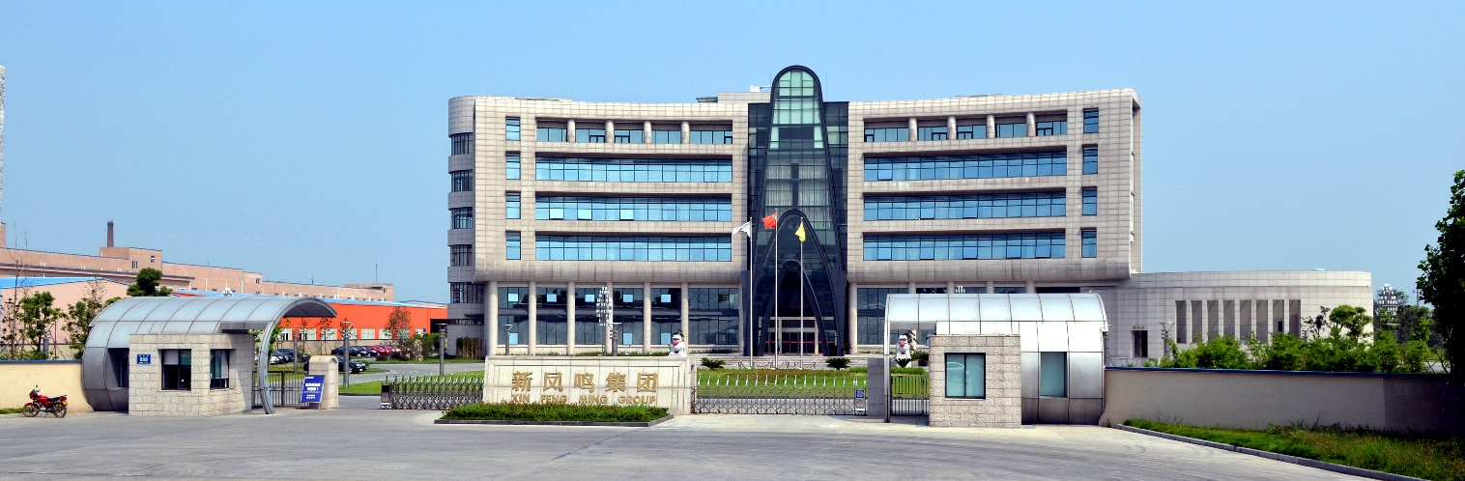
化纤行业领军企业 A股主板上市公司 中国企业500强 《财富》中国500强

一、公司简介
新凤鸣集团创办于2000年，坐落在中国化纤名镇--桐乡洲泉，位于素有“中国最后枕水人家”之誉的乌镇旁，是一家集PTA、聚酯、涤纶纺丝、加弹、进出口贸易为一体的现代大型股份制上市企业，股票代码603225，集团下设20多家子公司，员工17000余人。
荣誉：公司先后被授予全国五一劳动奖状、全国非公企业“双强百佳党组织”、全国模范劳动关系和谐企业、浙江省文明单位等荣誉称号，是中国企业500强之一，并连续多年跻身“中国民企500强”、“中国制造业500强”、“浙江省百强企业”、“浙江省制造业百强企业”之列。
经营范围：销售区域已覆盖浙江、江苏、上海、广东、福建等十多个省市，并远销土耳其、埃及、韩国等国家和地区。
创新：唯有不断创新方能立足长远，公司依托诺奖院士站、全国示范院士专家工作站、省级重点企业研究院、省级技术中心、省级博士后工作站积极与各大国内外科研院所合作，共同着力于聚酯及纺丝技术创新等工作。先后获得国家科技进步二等奖、中国纺织工业联合会科技进步一等奖、省市科技进步奖等奖项，牵头承担国家、省重点研发计划与国家重点研发计划。

二、 2023届校园招聘计划
1、招聘对象：博士、硕士、本科、专科应届毕业生
2、招聘岗位：
岗位类别 | 职位名称 | 学历 | 需求专业 | 工作地点
职能类 | 职能管培生（人力） | 本科 | 人力资源相关专业 | 洲泉基地
研发类 | 研发工程师 | 博士 | 化工、化学、高分子、材料、纺织相关专业
 | 研发助理 | 本/硕 | 化工、化学、高分子、材料、纺织相关专业
安环类 | 安环管培生 | 本科 | 安全工程相关专业
营销类 | 外贸业务 | 本科 | 英语、国际贸业等相关专业 | 杭州
储备干部 | 经营类储备干部 | 博士 | 财务类、经营类、市场分析、统计、金融等专业 | 洲泉基地
 | IE管培生 | 本科 | 工业工程
 | 工艺管培生 | 硕士  或一流院校本科 | 化学、高分子、材料、纺织相关专业 | 洲泉、湖州、平湖、徐州基地
 | 电仪管培生 |  | 电气、仪表、自动化等相关岗位
 | 机械管培生 |  | 机械类相关专业
技术类 | 油剂研发/工艺员 | 本/硕 | 化工、化学、轻化工程关专业 | 洲泉、平湖基地
 | 化验员 | 本/专科 | 化学、高分子、工业分析相关专业
 | 机械技术员 | 本/专科 | 机械设计制造及其自动化等机械类相关专业 | 洲泉、湖州、平湖、徐州基地（本科仅限平湖）
 | 电气技术员 | 本/专科 | 电气自动化等电气类相关专业
 | 仪表技术员 | 本/专科 | 测控技术与仪器等仪表类相关专业
 | 自动化技术员 | 专科 | 自动化、电气自动化等自动化类相关专业
 | 公用工程 | 本/专科 | 水处理、机械等相关专业
海外项目储备 | 机械技术员 | 本/专科 | 机械设计制造及其自动化等机械类相关专业 | 后期外派至海外项目工作
 | 电气技术员 | 本/专科 | 电气自动化等电气类相关专业
 | 仪表技术员 | 本/专科 | 测控技术与仪器等仪表类相关专业
 | 工艺员 | 本/专科 | 化工、高分子、石油相关专业
3、基地地址：
洲泉基地：浙江省桐乡市洲泉工业园区德胜路888号
湖州基地：浙江省湖州市吴兴区东林镇锦林路777号
平湖基地：浙江省平湖市独山港镇翁金线三八段199号
徐州基地：江苏省徐州市新沂经济开发区古镇大道68号
杭州办公区：浙江省杭州市萧山区浙江商贸大厦（钱江世纪城地铁口）
三、成长发展在新凤鸣
1、宽阔的人才发展空间
公司每年投入1000万元的创新基金鼓励各类创新、“技术+专业+管理”三通道的职业发展路径、内部竞聘转岗机会。
管理序列晋升路线：副组长级→组长级→副班长级→班长级→科长助理级（年薪15-20万起并享股权激励机会）→副科长级→科长级→经理级→总经理级
技术序列晋升路线：初级技术员→中级技术员→高级技术员→助理工程师→工程师（年薪15-20万起并享股权激励机会）→高级工程师→主任工程师→总工程师
专业序列晋升路线：初级专员→中级专员→高级专员→专家（年薪15万起并享股权激励机会）→高级专家→资深专家→首席专家
2、完善的人才培养机制
公司拥有健全的“公司--部门--科室”三级培训制度、“凤鸣腾飞培育计划”、完善的轮岗机制等，更有众多内部、外部讲师提供各种通用性和专业性的培训。
3、全面的薪资福利体系
薪资福利：业内领先的薪资水平，五险一金、年终奖、高温补贴、福利餐费以及当地政府引才补贴等。人性化员工福利：带薪年休假、带薪探亲假及交通报销、节日福利、体检、学历职称提升补贴、入职体检报销、入职路费报销等；中层干部以上享有股权激励。
正式工薪资待遇
大专：税前约7-10万/年
本科：税前约9-15万/年
硕士：税前约11-20万/年
博士：税前约30万起/年
4、贴心的衣食住行保障
衣：提供定制的夏冬季工作服以及特制工作服。
食：聘请专业厨师烹饪可口多样化的餐饮。每月发放餐补，且公司食堂价格低于市场价。
住：应届生入职即可提供大学生公寓，独立卫生间，配备百兆电信光宽带，内配空调、热水器等生活家电，提供入职礼包（包含被褥）。
行：平湖基地上下班提供班车接送；新员工入职报到的交通费按公司规章制度统一报销。无交通工具刚入职大学生提供自行车。
娱：举办游园会、篮球赛、十佳歌手大赛等多样化活动、奖品多多。
5、规范的人事服务支持
公司可协助办理大学生人事档案托管至当地人才市场，公司可独立接收党、团组织关系。
线上空中宣讲会
- 应聘说明
在线投递简历，可扫描右侧二维码
公司官方网站：https://www.xinfengming.com
简历投递邮箱：xfmxz@xfmgroup.com
简历名称：校招+姓名+学校+学历+专业+应聘岗位
答疑QQ交流群：935082771
抖音号：2247385224（或搜索“新凤鸣集团”）
面试流程：投递简历→确认面试时间→安装面试软件→开始前发送会议号输入软件即开始面试→一周左右反馈结果→确认是否录用
招聘信息、企业资讯，请扫描下方微信公众号。
官方公众号
招聘公众号

